

Vierfach-Monitorhalterung von Hama für Streaming, Gaming und Büro

Multitaskingfähig

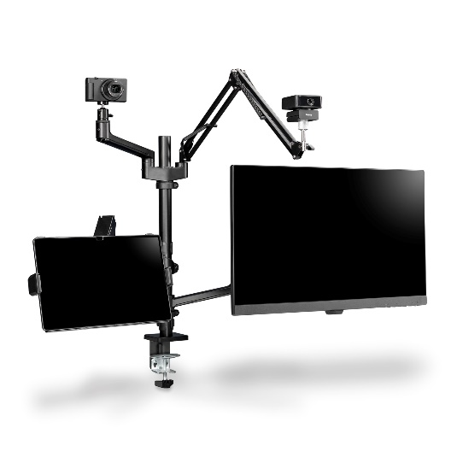
Gut organisiert arbeitet sichs einfach leichter. Oder zockt sichs leichter. Oder bespricht sichs leichter. Egal, aus welchem Grund der Schreibtisch tagtäglich im Mittelpunkt steht: Die Monitorhalterung mit vier Armen, die Hama zur IFA vorstellt, macht jetzt Schluss mit Gerätechaos. Denn diese Innovation vereint die Ansprüche von Streaming, Gaming und Büroalltag in nur einer Halterung.
Webcam, Mikrofon oder Smartphone beziehungsweise Tablet, Ringlicht oder Kamera, Monitor oder Laptop – all das findet an den vier Armen seinen Platz. Die Kombinationsmöglichkeiten sind vielfältig. Der stufenlos verstellbare Gasfeder-Arm und der feste Arm im unteren Teil nehmen dabei Monitor oder Laptop auf, die Notebookhalterung dafür wird mitgeliefert. Der Mikrofonarm mit dem ¼-Zoll-Gewinde-Adapter kümmert sich um Tablet- oder Smartphone.
Noch ordentlicher wird der Arbeitsplatz dank sauberer Kabelführung: Eine kleine Schelle führt die Kabel aufgeräumt hinter dem Bildschirm entlang – das ist platzsparend und schützt zusätzlich durch Zugentlastung vor Kabelbruch. Ein mitgelieferter Schaumstoff für die Klemmhalterung schützt den Tisch vor Kratzern.
Im Handel ist die Vierfach-Halterung von Hama für Streaming, Gaming oder Büroalltag für etwa 200 Euro erhältlich.

Technische Details:
- VESA-Standards: 75 x 75, 100 x 100
- Für Tischplatten bis max. 8,0 cm Stärke
- für alle gängigen Bildschirmgrößen mit einer Diagonale von 33 - 81 cm (13"-32") und bis zu einem Gewicht von 8 kg je Arm

Art.-Nr. 4663 Monitorhalterung für Streaming Setup, UPE¹: 199 EUR
¹ Unverbindliche Preisempfehlung des Herstellers

Über Hama
1923 gegründet, begleitet Hama heute mit rund 18.000 Zubehör-Produkten täglich Menschen in allen Lebenslagen. Ob Smartphone, Smart Home, Smartwatch, TV, Audio, Computer oder Foto: Jedes Produkt überzeugt durch hohe Qualität, ansprechendes Design und innovative Funktionen. Am deutschen Stammsitz im bayerischen Monheim arbeiten 1500, weltweit rund 2500 Beschäftigte. Mit 19 ausländischen Standorten und zahlreichen Handelsvertretungen ist Hama weltweit präsent.
Mehr Infos unter www.hama.com

